Nitriansky kraj -test
Pozorne si prečítajte zadanie, pretože správnych môže byť aj viac odpovedí (počet bodov na otázku).

Otázka č.1: Mestu, ktorého história je spojená s pôsobením Konštantína a Metoda sa hovorí aj mesto pod Zoborom. Ktoré je to mesto?
a) Nitra
b) Topoľčany
c) Nové Zámky
d) Komárno
(1 bod)
Otázka č.2: Významný chemický závod Duslo je v meste?
a) Šaľa
b) Štúrovo
c) Nitra
d) Komárno
(1 bod)
Otázka č.3: Najmenším mestom Nitrianskeho kraja je mesto?
a) Tlmače
b) Vráble
c) Želiezovce
d) Šahy
(1 bod)
Otázka č.4: Pohorie Burda sa vypína nad sútokom Dunaja s:
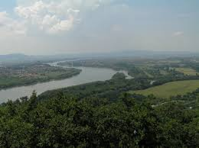
a) Moravou
b) Ipľom
c) Hronom
d) Váhom
(1 bod)
Otázka č.5: Ktoré z uvedených miest nemá termálne kúpalisko?
a) Nitra
b) Diakovce
c) Podhájska
d) Štúrovo
(1 bod)
Otázka č.6: Ktorá z uvedených vecí sa nenachádza v Nitrianskom kraji
a) tepelná elektráreň
b) jadrová elektráreň
c) známa hvezdáreň
d) zubria obora
(1 bod)

Otázka č.7: Pamiatková rezervácia ľudovej architektúry, kde sú obydlia vytesané do tufových sopečných hornín sa nachádza v:
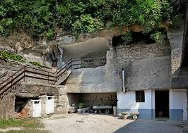
a) Oponiciach
b) Patinciach
c) Brhlovciach
d) Diakovciach
(1 bod)
Otázka č.8: Toto mesto je známe ako jedno z centier historického Tekova. Známe je aj zrúcaninou hradu. Aké je to mesto?
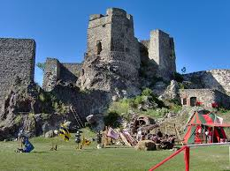
a) Levice
b) Topoľčany
c) Komárno
d) Šahy
(1 bod)
Otázka č.9: Najznámejšie slovenské arborétum je v:
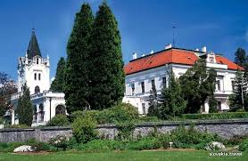
a) Hurbanove
b) Tesárskych Mlyňanoch
c) Želiezovciach
d) Kolárove
(1 bod)
Otázka č.10: Ktoré pohoria zasahujú do Nitrianskeho kraja?
a) Štiavnické vrchy
b) Malé Karpaty
c) Tríbeč
d) Pohronský Inovec
(3 body)

Otázka č.11: Námestie Európy sa nachádza v meste:
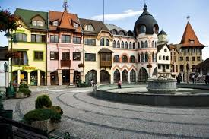
a) Nové Zámky
b) Topoľčany
c) Komárno
d) Zlaté Moravce
(1 bod)
Otázka č.12: V akom slohu bol postavený známy kostolík v Dražovciach?
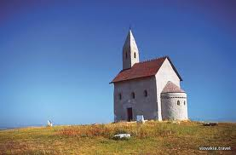
a) barokovom b) renesančnom c) románskom d) gotickom
(1 bod)
Otázka č.13: Ktoré z uvedených miest Nitrianskeho kraja, nie je okresným mestom?
a) Komárno
b) Vráble
c) Zlaté Moravce
d) Šaľa
(1 bod)
Otázka č.14: Ktoré známe minerálne vody pramenia v Nitrianskom kraji?
a) Salvátor b) Santovka c) Budiš d) Slatina
(2 body)
Otázka č.15: Ktoré zo známych zrúcanín hradov ležia v Nitrianskom kraji?
a) Gýmeš
b) Šášov
c) Pajštún
d) Hrušov
(2 body)
Otázka č.16: Ktorá z uvedených riek nepreteká Nitrianskym krajom?
a) Nitra
b) Hron
c) Ipeľ
d) Hornád
(1 bod)
Spolu: 20 bodov

